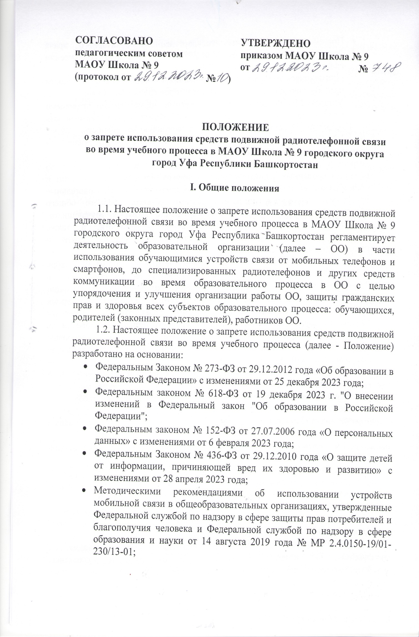

* Постановлением главного государственного санитарного врача Российской Федерации от 28.01.2021 года № 2 «Об утверждении санитарных правил и норм СанПиН 1.2.3685

«Гигиенические нормативы и требования к обеспечению безопасности и (или) безвредности для человека факторов среды обитания»;

* Уставом МАОУ Школа № 9 и другими нормативными правовыми актами Российской Федерации, регламентирующими деятельность организаций, осуществляющих образовательную деятельность.

1.3. Данное Положение о запрете использования средств подвижной радиотелефонной связи определяет условия использования обучающимися устройств связи от мобильных телефонов и смартфонов, до специализированных радиотелефонов и других средств коммуникации в общеобразовательной организации, реализующей образовательные программы начального общего, основного общего, среднего общего образования с целью профилактики нарушений здоровья обучающихся, повышения эффективности образовательной деятельности, а также регулирует права и обязанности пользователей сотовой связи и регламентирует их ответственность.

1.4. В соответствии с Федеральным законом № 618-ФЗ от 19 декабря 2023 г. "О внесении изменений в Федеральный закон "Об образовании в Российской Федерации" обучающимся общеобразовательной организации нельзя использовать средства подвижной радиотелефонной связи во время проведения учебных занятий при освоении образовательных программ начального общего, основного общего и среднего общего образования, за исключением случаев возникновения угрозы жизни или здоровью обучающихся, работников организации, осуществляющей образовательную деятельность, иных экстренных случаев;

1.5. Многофункциональность средств подвижной радиотелефонной связи (мобильных телефонов (смартфонов) и т.д.), наличие множества приложений неизбежно создают ситуацию многозадачности, требующую постоянных переключений с одного вида активности на другой, в том числе в образовательной деятельности, приводит к ухудшению усвоения материала и снижению успеваемости.

1.6. Средства подвижной радиотелефонной связи являются личной собственностью обучающегося.

1.7. Средства подвижной радиотелефонной связи во время ведения образовательного процесса в образовательной организации должны находиться в портфелях (по возможности в футляре) обучающегося.

1.8. В школе в каждом учебном классе на стенде для документации должен находиться знак, на листе формата А4, запрещающий использование средств подвижной радиотелефонной связи.

1.8. Классный руководитель в обязательном порядке доводит под подпись до сведения обучающихся и их родителей (законных представителей) об условиях использования мобильной связи и иных электронных устройств в общеобразовательной организации (Приложение №1, 2 – листы ознакомления родителей и обучающихся).

1.9. Контроль за соблюдением правил внутреннего распорядка, включая соблюдение дисциплины на учебных занятиях и правил поведения в организации, осуществляется педагогическими, руководящими работниками такой организации, а также иными лицами, на которых возложены соответствующие обязанности.

1.10. Все спорные вопросы между участниками образовательных отношений в отношении соблюдения Положения разрешаются путем переговоров с участием представителей администрации школы, директора школы и Комиссии по урегулированию споров между участниками образовательных отношений.

**II. Основные понятия**

Личные мобильные устройства и средства подвижной радиотелефонной связи – являются средствами коммуникации и представляющие собой класс портативных электронных устройств, предназначенных для индивидуального использования, которую не принято активно демонстрировать:

- мобильные телефоны

- смартфоны

- коммуникаторы (КПК)

- портативные радиостанции

- фотоаппараты

- радиотелефоны

- планшеты

- смарт-браслеты

- музыкальные плееры

- электронные книги

- и прочие миниатюрные "карманные" устройства со специализированными или универсальными функциями.

Пользователь - субъект образовательного процесса, пользующийся личными мобильными устройствами и средствами подвижной радиотелефонной связи.

Пропаганда культа насилия и жестокости посредством личных мобильных устройств и средств подвижной радиотелефонной связи – демонстрация и распространение окружающим видео-или фото-сюжетов соответствующего содержания (в нарушение Закона РФ «Об особых правилах распространения эротической продукции и запрете пропаганды культа насилия и жестокости»).

Сознательное нанесение вреда имиджу МАОУ Школа № 9 - съемка в стенах Школы режиссированных (постановочных) сцен насилия, вандализма с целью дальнейшей демонстрации сюжетов окружающим.

**III. Условия применения средства подвижной радиотелефонной связи**

3.1. Средства подвижной радиотелефонной связи могут использоваться в образовательной организации вне учебной деятельности для обмена информацией (смс, звонков) только в случае необходимости. Средства подвижной радиотелефонной связи, в т. ч. в выключенном состоянии, не должны находиться на партах в классах и обеденных столах в столовой.

3.2. Запрещено использовать средства подвижной радиотелефонной связи во время проведения учебных занятий при освоении образовательных программ начального общего, основного общего и среднего общего образования, за исключением случаев возникновения угрозы жизни или здоровью обучающихся, работников организации, осуществляющей образовательную деятельность, иных экстренных случаев.

3.3. Обучающиеся могут использовать на уроке планшеты или электронные книги в рамках учебной программы образовательной организации только с разрешения педагога и с учетом норм, установленных СанПиН 1.2.3685-21.

3.4. Использовать личные средства подвижной радиотелефонной связи разрешается до начала уроков, после окончания уроков и на переменах.

3.5. Рекомендуется использовать время перемен для общения, активного отдыха обучающихся между уроками, восполнения их физиологической потребности в двигательной активности с учетом возрастных особенностей; при необходимости – использование на переменах устройств мобильной связи по прямому назначению (для звонка, смс-сообщения).

3.6. При использовании на перемене средств подвижной радиотелефонной связи необходимо соблюдать следующие нормы:

• не рекомендуется в качестве звонка использовать мелодию и звуки, которые могут встревожить или оскорбить окружающих;

• вести разговор по телефону (смартфону) необходимо максимально тихим голосом;

• недопустимо вести приватные разговоры в присутствии других людей;

• не разрешается использование чужих средств подвижной радиотелефонной связи и передача их номеров третьим лицам без разрешения владельца.

3.7. Родителям (законным представителям) обучающихся не рекомендуется звонить своим детям во время образовательной деятельности. При необходимости родители (законные представители) могут ориентироваться на расписание звонков, размещенных на сайте образовательной организации, чтобы позвонить ребенку во время перемены или после окончания занятий.

3.8. В случае возникновения форс-мажорных обстоятельств для связи со своими детьми во время образовательного процесса родителям (законным представителям) рекомендуется передавать сообщения секретарю МАОУ Школа № 9 по телефону 7(347) 255-44-57.

В случае форс-мажорных обстоятельств обучающиеся могут воспользоваться средствами подвижной радиотелефонной связи во время образовательного процесса с разрешения учителя или представителя администрации МАОУ Школа № 9.

3.9. Педагогическим и другим работникам также запрещено пользоваться средствами подвижной радиотелефонной связи во время учебных занятий (за исключением экстренных случаев). Во внеурочное же время они обязаны максимально ограничивать себя в пользовании телефонами и иными устройствами связи в присутствии обучающихся. Учителя могут использовать на уроке мобильные электронные устройства для входа в «Электронный журнал» класса, пользоваться функцией телефона – часами.

3.10. Ответственность за целостность средств подвижной радиотелефонной связи лежит только на его владельце (родителях (законных представителей) владельца).

**IV. Права и обязанности обучающихся (пользователей)**

**при использовании средств подвижной радиотелефонной связи**

4.1. Вне уроков и иного образовательного процесса пользователь имеет право применять средства подвижной радиотелефонной связи в здании Школы как современное средство коммуникации:

- осуществлять и принимать звонки;

- посылать SMS – сообщения;

- обмениваться информацией;

- слушать радио и музыку с использованием предназначенной для индивидуального прослушивания гарнитуры;

-- играть;

- делать открытую фото- и видео - съемку с согласия окружающих.

- звонить и оправлять смс-уведомления с целью оперативной связи обучающегося со своими родителями (законными представителями), с экстренными службами (пожарная служба 101, 112, скорая медицинская помощь 103);

4.2. В соответствии с Конституцией Российской Федерации обучающиеся должны знать о том, что сбор, хранение, использование и распространение информации о личной жизни лица без его согласия запрещено, а также осуществление прав и свобод человека и гражданина не должно нарушать права и свободы других лиц.

4.3. В целях обеспечения сохранности средств подвижной радиотелефонной связи обучающийся обязан не оставлять их без присмотра.

**V. Обучающимся (пользователям) запрещается:**

5.1. Использовать средства подвижной радиотелефонной связи в период образовательного процесса в любом режиме (в том числе как калькулятор, записную книжку, часы и т.д.).

5.2. Использовать средства подвижной радиотелефонной связи как фото-(видео) камеру на уроках, нарушая тем самым права участников образовательного процесса на неприкосновенность частной жизни.

5.3. Прослушивать радио и музыку без наушников в помещении школы.

5.4. Демонстрировать фотографии и снимки, видеозаписи, оскорбляющие достоинство человека, пропагандировать жестокость и насилие посредством средств подвижной радиотелефонной связи, сознательно наносить вред имиджу школы.

5.5. Обучающимся строго запрещено, подключать средства подвижной радиотелефонной связи к электрическим сетям образовательного учреждения для зарядки.

**VI. Ответственность пользователей средств**

**подвижной радиотелефонной** **связи**

6.1. В случае отказа пользователя выполнять условия пользования средствами подвижной радиотелефонной связи, обозначенными в данном Положении, обучающийся вызывается после окончания уроков для беседы с классным руководителем (зам. директором, директором), который ставит в известность родителей о нарушении данного Положения.

6.2. За нарушение данного Положения педагогические работники также несут ответственность в соответствии с действующим законодательством и локальными актами организации, осуществляющей образовательную деятельность.

6.3. Сотруднику школы, нарушившему Положение, выносится дисциплинарное взыскание.

**VII. Иные положения**

7.1. При необходимости регулярного использования средств подвижной радиотелефонной связи во время образовательного процесса по состоянию здоровья (мониторинг сахара крови при сахарном диабете 1 типа и др.), пользователь должен представить директору Школы или дежурному администратору аргументированное обоснование (медицинское заключение, объяснительную записку и т.п.) и получить письменное разрешение.

7.3. Школа не несёт материальной ответственности за утерянные личные мобильные устройства.

**VIII.Заключительные положения**

8.1. Настоящее Положение является локальным нормативным актом школы, принимается на Педагогическом совете и утверждаются (вводится в действие) приказом директора организации, осуществляющей образовательную деятельность.

8.2. Все изменения и дополнения, вносимые в настоящее Положение, оформляются в письменной форме в соответствии действующим законодательством Российской Федерации.

8.3. Положение принимается на неопределенный срок. Изменения и дополнения к Положению вносятся приказом директора МАОУ Школа № 9

**Приложение № 1 Лист ознакомления обучающихся класса МАОУ Школа № 9 с Положением об использовании мобильных телефонов и других средств коммуникации в школе**

|  |  |  |
| --- | --- | --- |
| № | Фамилия, имя, отчество родителя  (законного представителя) | Подпись |
|  |  |  |
|  |  |  |
|  |  |  |
|  |  |  |
|  |  |  |
|  |  |  |
|  |  |  |
|  |  |  |
|  |  |  |
|  |  |  |
|  |  |  |
|  |  |  |
|  |  |  |
|  |  |  |
|  |  |  |
|  |  |  |
|  |  |  |
|  |  |  |
|  |  |  |
|  |  |  |
|  |  |  |
|  |  |  |
|  |  |  |
|  |  |  |
|  |  |  |
|  |  |  |
|  |  |  |
|  |  |  |
|  |  |  |
|  |  |  |
|  |  |  |
|  |  |  |
|  |  |  |
|  |  |  |

**Приложение № 2 Лист ознакомления родителей (законных представителей) МАОУ Школа № 9 с Положением об использовании мобильных телефонов и других средств коммуникации в школе**

|  |  |  |
| --- | --- | --- |
| № | Фамилия, имя, обучающегося | Подпись |
|  |  |  |
|  |  |  |
|  |  |  |
|  |  |  |
|  |  |  |
|  |  |  |
|  |  |  |
|  |  |  |
|  |  |  |
|  |  |  |
|  |  |  |
|  |  |  |
|  |  |  |
|  |  |  |
|  |  |  |
|  |  |  |
|  |  |  |
|  |  |  |
|  |  |  |
|  |  |  |
|  |  |  |
|  |  |  |
|  |  |  |
|  |  |  |
|  |  |  |
|  |  |  |
|  |  |  |
|  |  |  |
|  |  |  |
|  |  |  |
|  |  |  |
|  |  |  |
|  |  |  |
|  |  |  |
|  |  |  |